Виртуальная экскурсия «Предприятия города Азова»
Продолжим нашу виртуальную экскурсию по предприятиям города Азова.
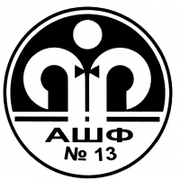 Азовская швейная фабрика сегодня по праву считается одним из лучших предприятий легкой промышленности Ростовской области, а также входит в список 150 самых стабильных предприятий отрасли.
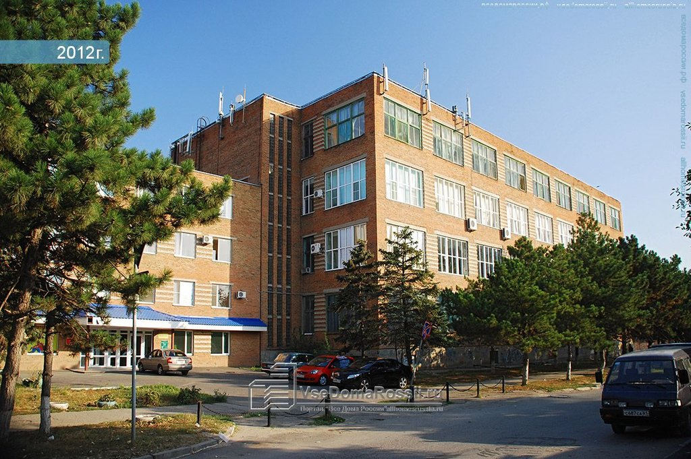
Азовская швейная - одно из старейших предприятий города. Из маленькой довоенной артели, образованной в 1929 году, за 75 лет фабрика выросла в крупный производственный комплекс. Сегодня - это современный четырехэтажный корпус, в котором работают более шестисот человек, а также размещаются новейшие автоматические линии.
Успех фабрике обеспечивает высокий профессиональный уровень персонала, современная автоматизация производства, гибкая ценовая политика.
С 1996 года предприятие является поставщиком Вооруженных сил РФ. Среди партнеров предприятия - ФСБ, МВД, МО РФ, МЧС, пограничные службы.
Для нужд военных выпускается продукция:
* армейская форма;
* летний полевой костюм;
* форма для высшего офицерского состава;
* сорочки для всех родов войск.
Кроме этого предприятие выпускает широкий ассортимент товаров народного потребления:
* мужские сорочки;
* детская одежда;
* спальные принадлежности.
Для производства продукции используются экологически безопасные ткани высокого качества импортного и отечественного производства. Продукцию фабрики можно увидеть на конкурсах и выставках, проходящих в России и за ее пределами. Среди последних - «Российские производители и снабжение Воору-сенных сил», «Леди весна» «Текстиль и мода», «Знай наших».

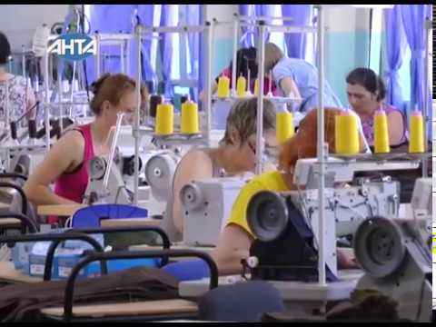
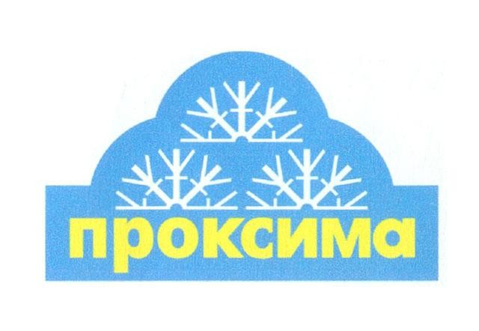
Производитель мороженого «ПРОКСИМА» образован в г. Азове Ростовской области в 1995-м г.
Специализация – мороженое.
Ассортимент: рулеты; торты; эскимо; в вафельных стаканчиках; рожки и др. категории. Свыше 60 товарных позиций!
Об успешности предприятия свидетельствует ежегодное увеличение производства на 15-20%. В работе мы используем оборудование компании «TEKNO-ICE» (Италия). Каждый год мы выводим на рынок новые рецепты. Товары неоднократно становились победителями премии «Сто лучших товаров России»! Вся продукция проходит строгий контроль качества и имеет все необходимые сертификаты.
В ассортименте более 60 различных наименований, среди которых мороженое в вафельных стаканчиках, сахарных рожках, эскимо в глазури, в рюмках, шайбах и вёдрах, а так же рулеты и торты.
Особую популярность среди наших клиентов завоевали такие вкуснятины, как ванильный рожок «Большой Папа» и мороженое «Азовская губерния».
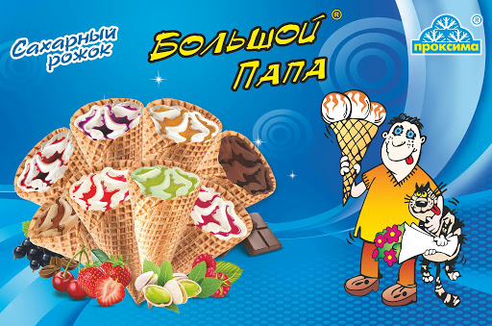


ООО «Азов-Тэк»- единственный на Юге России и один из ведущих российских заводов по производству легкосплавных колесных дисков по технологии литья под низким давлением. Литые диски от компании «Азов-Тэк» полностью произведены в России. Завод выпускает более 190 моделей легкосплавных дисков, различных дизайнов, цветов и размеров под брендами: TechLine, NEO, Venti.
Благодаря близости к крупному транспортному центру и отсутствию аналогичных предприятий на Юге России, компания стала одной из наиболее динамично развивающихся в регионе. На заводе работает свыше 200 человек. Предприятие оснащено современным высокотехнологичным оборудованием от лучших зарубежных производителей. Поставщиком алюминия является компания РУСАЛ, с которой «Азов-Тэк» сотрудничает много лет.
Вся продукция предприятия сертифицирована согласно принятым ГОСТам. Полученный сертификат ИСО9001 позволяет компании работать на международном рынке. Продукция предприятия поставляется в Россию, на Украину, в Казахстан, Армению и Беларусь.
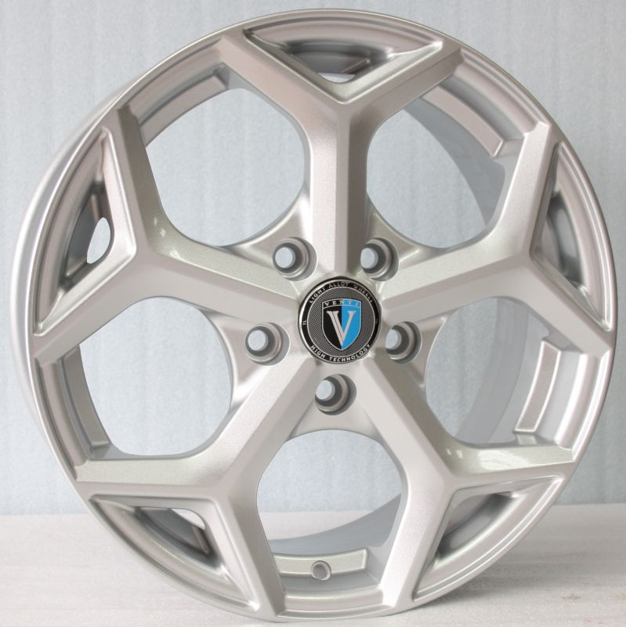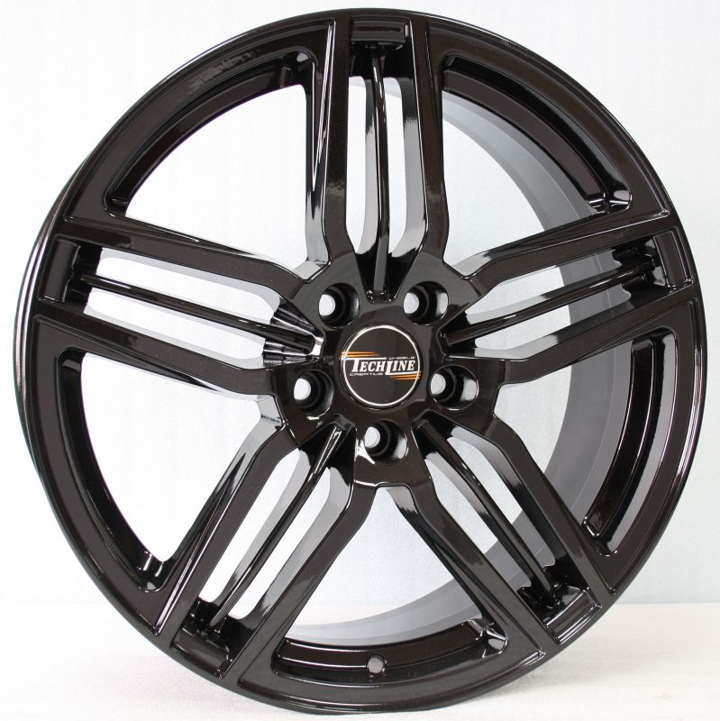
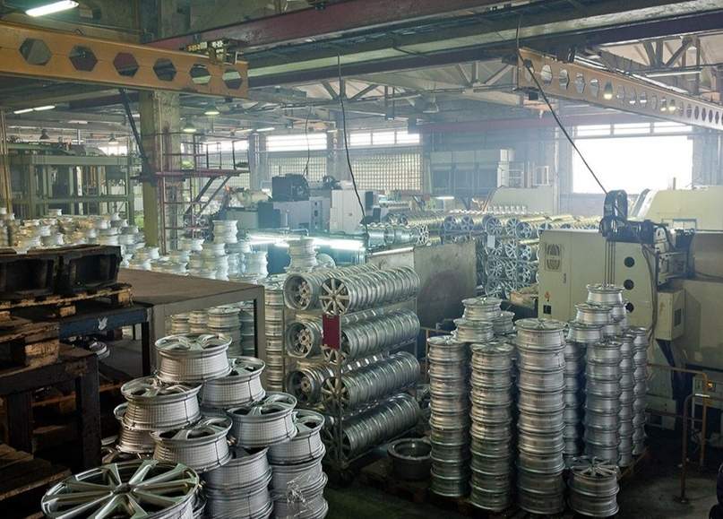

Задание: Изучить конспект темы «Виртуальная экскурсия на предприятие»
Посмотреть видео «Азовская швейная фабрика», «2Азовская швейная фабрика», «'СДЕЛАНО НА ДОНУ'- ДИСКИ 'АЗОВ-ТЭК», «Производство дисков Азов-Тэк»
Подготовить материал об одном из предприятий г. Азова Прислать фотоотчёт в ватсап на номер 89525635480 или на мою электронную почту viera.liemieshieva@mail.ru

